PCR Salivaire SARS CoV2
Matériel nécessaire :
- Tube conique 15 mL | 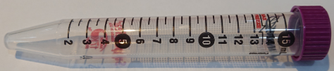
- Pastette | 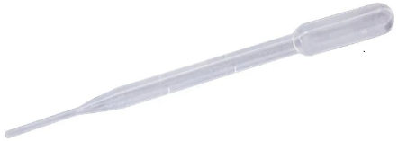
- Milieu de transport virus UTM

Le prélèvement doit être réalisé :
- 30 minutes après la dernière prise de boisson, d’aliment, de cigarette / e-cigarette, d’un brossage des dents ou d’un rinçage bucco-dentaire.
- Saliver directement dans le tube conique jusqu’à remplir tout le cône. Soit un volume de 1.5mL de salive.
- Puis compléter par du milieu de transport virus jusqu’ à 3mL à l’aide de la pastette.
- Fermer le tube et l’étiqueter
- Préparer le sachet d’envoi avec le bon de demande « Recherche de SARS CoV2 », cocher la case VAUTRE et renseigner « salive »
L’échantillon recueilli doit être conservé dans un flacon sec et stérile à température ambiante.
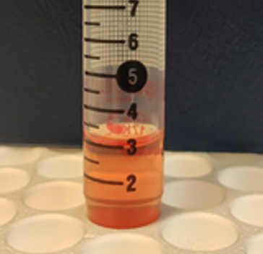
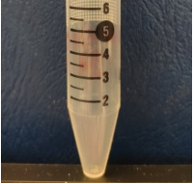
Etape n°2 :
Compléter avec du milieu de transport virus jusqu’à 3mL à l’aide d’une pastette
Etape n°1 :
Saliver jusqu’au trait pour remplir l’intégralité du cône soit environ 1,5 mL

